Este guia pretende ajudá-lo a instalar e a ligar de forma simples a Câmara IP Micro Bullet com Alta Resolução e Múltipla Transmissão Ultra-WDR. Para mais detalhes, consulte o manual de utilizador da Câmara IP.

Ligação à Câmara (apenas para modelos de interior)
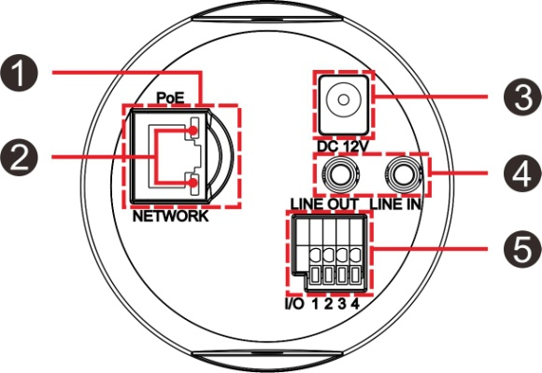  Painel Traseiro 1 |  | 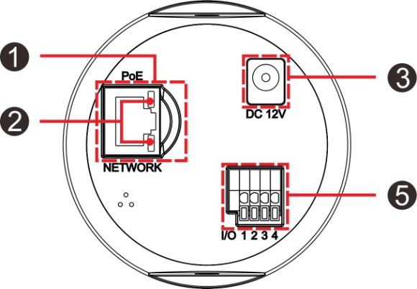  Painel Traseiro 2

Nº. | Ligações | Definições
1 | REDE PoE | Para cabo Ethernet e ligação PSE
2 | LEDs de Rede | Indicador de actividade e ligação à rede
3 | Cabo de Alimentação DC | Ligação DC 12V / Ligação de Energia
4 | ENTRADA DE LINHA & SAÍDA DE LINHA | Transmissão Áudio de duas vias
5 | Alarme I/O | 1 | Entrada − | 3 | Saída −
5 | Alarme I/O | 2 | Entrada + | 4 | Saída +

Entrada de Cartão microSD / Botão Padrão (Modelos de Interior e Exterior)
As posições do Cartão microSD e do Botão Padrão são apresentados abaixo.
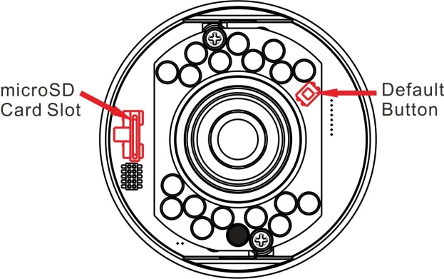
Entrada de Cartão microSD
Insira o Cartão SD na entrada do Cartão microSD para arquivar vídeos e instantâneos.

Botão Padrão
Prima o botão com uma ferramenta adequada para repor a configuração padrão do sistema.

Instalação da Câmara IP
Por favor, siga as instruções abaixo para concluir a instalação da Câmara IP.

Ligar a Câmara
Para ligar a Câmara IP, por favor ligue o cabo DC 12V ao terminal de alimentação. Alternativamente, os utilizadores podem ligar a câmara por PoE. Consulte a secção de ligação do cabo Ethernet para ligação PoE.

NOTA: se utilizar PoE, certifique-se que a Fonte de Alimentação do Equipamento (PSE) está ligada à rede.

Ligar o Cabo Ethernet
Ligar uma das extremidades do cabo Ethernet CAT5 à porta RJ-45 da Câmara IP e a outra extremidade do cabo ao switch de rede do PC.

NOTA: em alguns casos, quando ligar a Câmara IP directamente ao PC, pode precisar de utilizar um cabo cruzado Ethernet.

NOTA: verifique o estado dos indicadores de Link e Actividade; se o LED estiver apagado, por favor verifique o estado da ligação da rede.

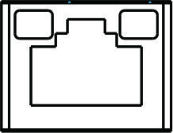 | Luz Verde de Link indica uma boa ligação à rede.  Luz de Actividade Laranja e a piscar indica actividade na rede.

Cabo Tudo em Um (Apenas para Modelos de Exterior)
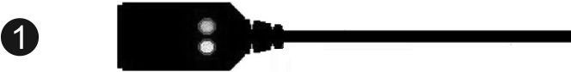 | 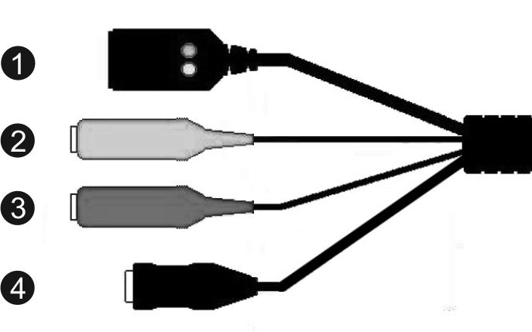 | 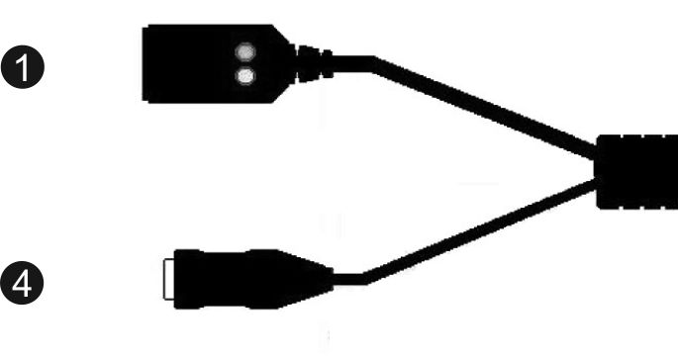
Cabo RJ-45 | Cabo Tudo em Um 1 | Cabo Tudo em Um 2

Nº. | Ligação | Definição | Comentário
1 | RJ-45 | Para cabo Ethernet e ligação PSE
2 | Saída Áudio | Linha de Saída | Transmissão áudio de duas vias
3 | Entrada Áudio | Linha de Entrada | Transmissão áudio de duas vias
4 | Cabo de Alimentação DC | Ligação DC 12V / Ligação de Energia

Antes de Aceder à Câmara IP
Quando ligar a Câmara IP será automaticamente instalado um programa no seu PC. Antes de aceder à Câmara IP, por favor certifique-se que a transferência do controlo ActiveX é permitida pelos controlos ActiveX e plug-ins, ou pelas configurações de segurança definidas por padrão. Para mais detalhes, por favor consulte o manual de utilizador da Câmara IP.

Configurações dos Controlos ActiveX e Plug-ins | Níveis de Segurança da Internet
Passo 1: Inicie o Internet Explorer (IE).  Passo 2: Seleccione <Tools> a partir do menu principal do browser. A seguir clique <Internet Options>.  Passo 3: Clique em <Security> e seleccione  “Internet”, a seguir clique <Custom level> para alterar as configurações ActiveX.  Passo 4: Defina os itens “Controlos ActiveX e plug-ins” para <Prompt> ou <Enable>. | Passo 1: Inicie o IE.  Passo 2: Seleccione <Tools> a partir do menu principal do browser. A seguir clique <Internet Options>.  Passo 3: Clique em <Security> e seleccione “Internet.”  Passo 4: Descendo a página, prima “Default Level” e clique “OK” para confirmar as definições. Feche a janela do browser e abra mais tarde uma nova para aceder à Câmara IP.

Acesso ao Sistema da Câmara IP
O endereço IP padrão da Câmara IP é: 192.168.0.250. Assim, para aceder ao IP da Câmara pela primeira vez, configure no PC o endereço IP como: 192.168.0.XXX; por exemplo:
Endereço IP: 192.168.0.100
Subnet Mask: 255.255.255.0

ID de Acesso ao Sistema & Palavra-Passe
- Digite o endereço IP da Câmara IP na barra URL do browser que habitualmente utiliza e prima “Enter”.
- Introduza o nome do utilizador padrão (Admin) e a palavra-passe (1234) no campo específico. O nome do utilizador é sensível a maiúsculas.

Instalar o controlo ActiveX
- Depois de ligar a Câmara IP, o pedido para instalação do controlo ActiveX irá aparecer por baixo da barra URL do browser.
- Clique no botão direito do mouse na barra de informações e prima “Instalar controlo ActiveX …” para permitir a sua instalação.
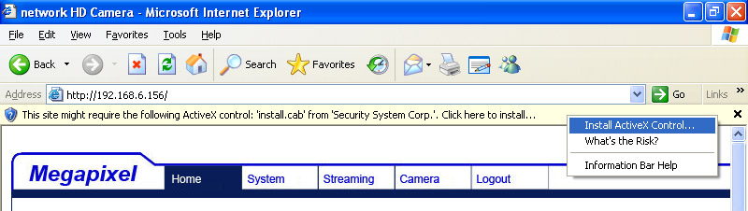
- Na janela de aviso de segurança que irá aparecer, prima “Instalar” para iniciar a transferência do software DC Viewer no PC.
- Prima “Finish” quando a instalação do DC Viewer estiver completa.

Visualização no Browser
A página principal do interface de utilizador da Câmara IP é apresentado abaixo. Por favor note que os botões de funções variam de acordo com o modelo da câmara.

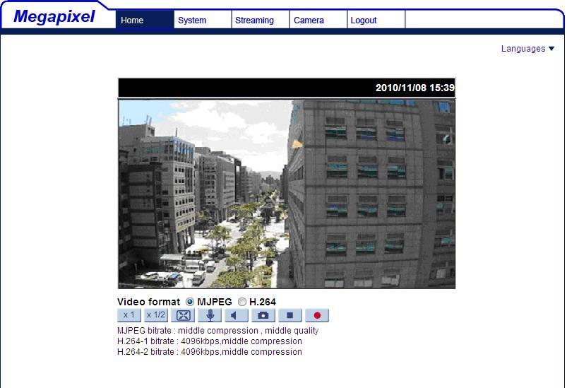

Câmara IP Micro Bullet
Alta Resolução e Múltipla Transmissão Ultra-WDR
Guia de Instalação Rápida

Ver. 1.1

